**Angebot 8: WPU Ökologie und Nachhaltigkeit – Das Leben der Bienen (KFM, SLZ)**

Die Zukunft unserer Erde hängt von dem Umgang mit unserer Umwelt und damit von Fachkenntnissen der Ökologie ab. Sie ist ein existentielles Thema für die Gestaltung von morgen und unserem Weiterleben auf unserem Planeten. Ökologie ist weltweit führendes und viel diskutiertes Thema, nicht nur in vielen Schulen Deutschlands, sondern auch für führende Unternehmen. Dementsprechend möchten auch wir Hintergrundwissen vermitteln, um die Bereitschaft für den verantwortlichen Umgang mit der Umwelt zu fördern und ein umweltbewusstes Handeln anzuregen. Mit dem Schwerpunkt „Nachhaltigkeit“ widmen wir uns einem äußerst aktuellen Themenbereich, welchen wir uns exemplarisch am Beispiel des Lebens der Bienen nähern.

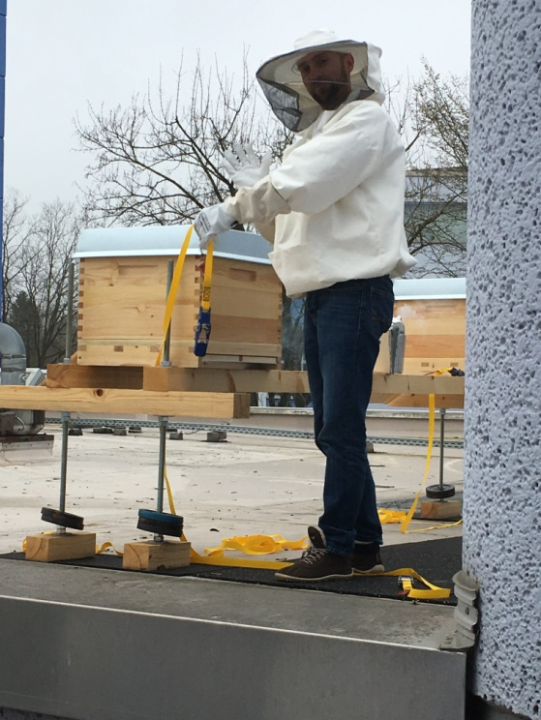**Der WPU**

* arbeitet handlungsorientiert mit vielen Experimentier-  
   möglichkeiten und Exkursionen (direktes Arbeiten und   
   Forschen an unseren schuleigenen Bienenvölkern auf dem   
   Schuldach, s. Abb. links)
* bietet abwechslungsreiche Tätigkeiten, vor allem immer   
   wieder neue sowie aktuelle Themen und Aktivitäten (z. B.   
   Planen und Anlegen einer Streuobst- und Wildblumenwiese   
   als Nektar- und Pollengrundlage für unsere Bienen, Erlernen   
   des Imkerhandwerks; Weltklimagipfel, Mobilität von morgen)
* vermittelt in einem fächerverbindenden Unterricht (Biologie,   
   Geografie, Chemie, Politik, Kunst, Werken) das komplexe   
   System der Umwelt
* bezieht Realsituationen aus euren Lebensbereichen mit ein   
   und gibt Meinungsbildungs- und Entscheidungshilfen
* möchte euch die Fähigkeit zu einem kompetenten und   
   verantwortungsvollen Umweltverhalten verleihen
* 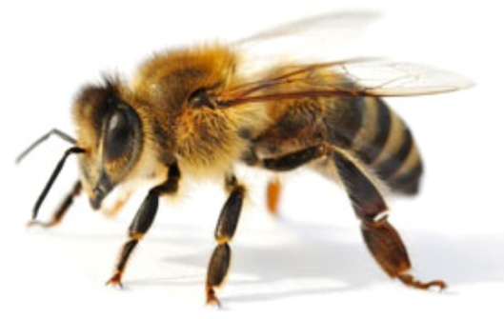vermittelt ökologische Themen, die für euren   
   Biologieunterricht,   
   auch in der Sek. II, hilfreich sind.

**Schwerpunkt Bienen und Bienenhaltung** (Erlernen der Imkerbasics direkt am Bienenvolk, Betreuung eines eigenen Bienenvolks vom Schwarm bis zur Honiggewinnung, der Honigernte und Überwinterung, Bienenwachsgewinnung und Verarbeitung (Bienenwachskerzen gießen, rollen, ziehen), Anlegen und Pflegen von Bienen-/Nützlingsweiden, Bau von Imkerzubehör, Bau und Aufstellung von Wildbienen- und Insektenhotels)

**Schwerpunkt Wasser** (Experimente mit und zum Wasser,Gewässertypen, Bacherkundung, Untersuchung von Kleinstlebewesen, Fließgewässerkartierung, Gewässergütebestimmung, Trink- und Abwasser, Klärwerk)

**Schwerpunkt Boden** (Bodenprofile, Bodenarten, Bodenproben, Tiere im Boden,   
 Stoffkreislauf)

**Schwerpunkt Müll** (Abfallmengen, Müll am GBG, Mülltrennung, Müllverbrennungsanlagen, Mülldeponien, Vermeidung und Recycling von Müll)

**Schwerpunkt Klima** (Natürliche und anthropogene Klimaänderungen, Fossile Energieträger und Kernenergie, Kraftwerke der Zukunft, Regenerative Energien, Brennstoffzellen, Folgen der Erderwärmung, Klimawandel entgegenwirken)

*Hinweis: Das Arbeiten am Bienenvolk ist bei vorliegender Bienenallergie leider nicht möglich! Kurslehrer: Kai Kaufmann (KFM) und Sebastian Scholz (SLZ)*